Mission 5 – Travailler à plusieurs sur un texte
Durée : 30’ |  | Source
Travail à faire
Formez un groupe de 4 étudiants chaque étudiant va travailler, à tour de rôle, sur un même fichier qui sera partagé entre tous. (Les procédures à mettre en œuvre sont décrites dans les fiches outils en fin de chapitre).
Étudiant 1
- Saisissez le texte qui n’est pas surligné.
- Activez le suivi des modifications.
- Sauvegardez le texte dans un espace partagé sous le nom Les fake-news.
- Partagez le fichier avec les 3 autres étudiants en autorisant les modifications.
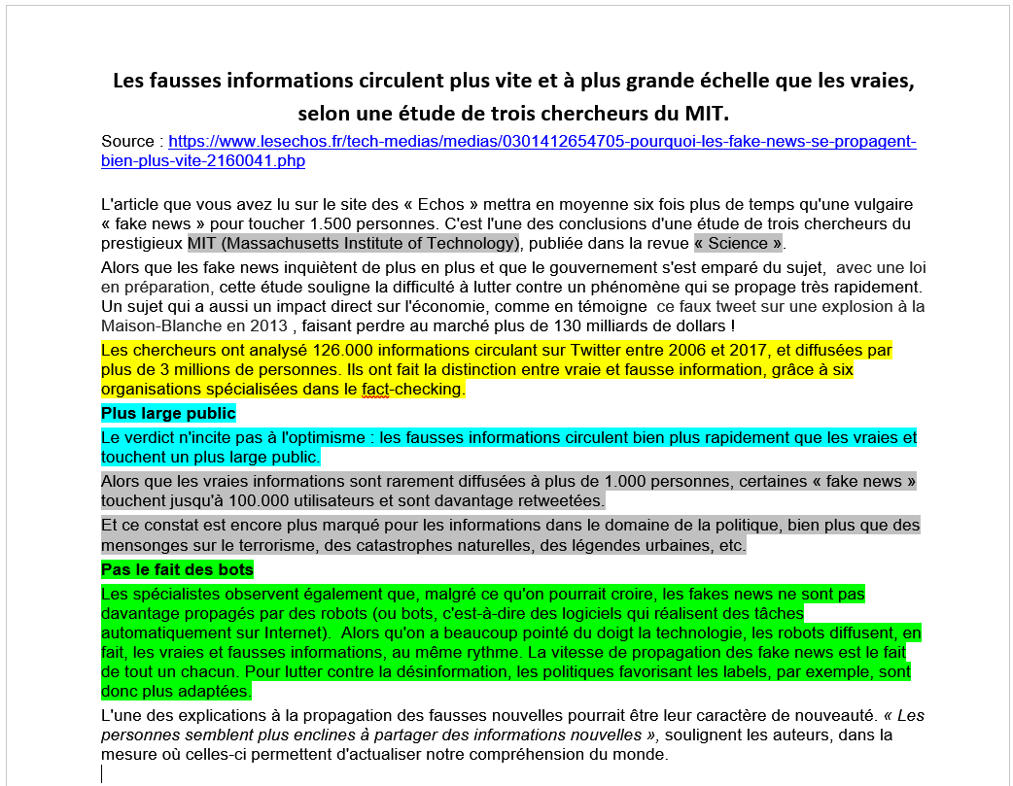
Étudiant 2 :
- Ouvrez le document partagé Les fake-news sur votre ordinateur et votre session de travail.
- Ajoutez texte qui est surligné en jaune et en bleu puis sauvegardez le document.
Étudiant 3 :
- Ouvrez le document partagé Les fake-news sur votre ordinateur et votre session de travail.
- Ajoutez texte qui est surligné en vert puis sauvegardez le document.
Étudiant 4 :
- Ouvrez le document partagé Les fake-news sur votre ordinateur et votre session de travail.
- Mettez en gras le texte qui est surligné en gris et supprimez le texte surligné en bleu puis sauvegardez le document.
Étudiant 1 + les 3 autres étudiants (spectateurs)
- Ouvrez le document Les fake-news sur un ordinateur et votre session de travail.
- Désactivez le suivi des modifications.
- Acceptez tous les ajouts et les mises en forme proposées, refusez la suppression du texte bleu réalisé par l’étudiant 4 puis sauvegardez le document terminé sous le nom :Les fake-news-fini.

